Інформація за ІІI квартал 2026 року щодо стану виконання Плану заходів на 2025 – 2026 роки з реалізації Національної стратегії із створення безбар’єрного простору в Україні на період до 2030 року, затвердженого розпорядженням Кабінету Міністрів України від 25.03.2025 № 374-р (далі – План заходів)
- Відповідно до заходу 6 завдання 8 стратегічної цілі «Об’єкти фізичного оточення адаптуються відповідно до сучасних стандартів доступності» напряму 1. Фізична безбар’єрність Плану заходів для забезпечення безперешкодного доступу до адміністративної будівлі Департаменту за адресою: вул. Хрещатик, 32-а маломобільних груп населення, здійснено поточний ремонт вхідної групи (внутрішні будівельні-монтажні роботи, та встановлено пандус).
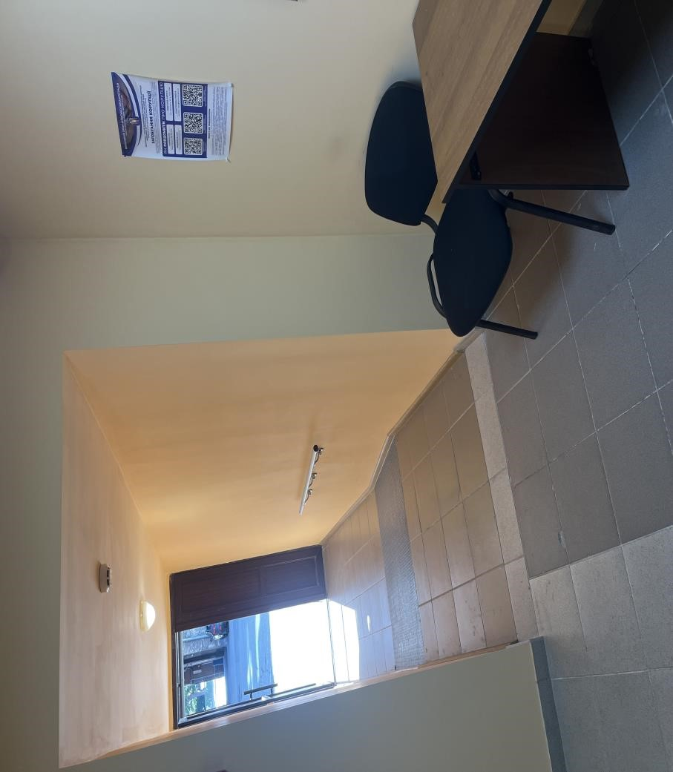

- Відповідно до заходу 7 завдання 8 стратегічної цілі «Об’єкти фізичного оточення адаптуються відповідно до сучасних стандартів доступності» напряму 1. Фізична безбар’єрність Плану заходів в приміщенні перед входом у внутрішню частину будівлі Департаменту для осіб з порушенням зору нанесена жовтого кольору одностороння сигнально-маркувальна клейка стрічка для розмітки підлоги.
- Відповідно до заходу 5 завдання 23 стратегічної цілі «Публічна інформація субʼєктів владних повноважень є доступною для кожного у різних форматах» напряму 2. Інформаційна безбар’єрність Плану заходів працівниками Департаменту забезпечено участь у серпні/вересні 2026 року в загальних короткострокових програмах підвищення кваліфікації: «Права та інтереси осіб з інвалідністю», «Забезпечення створення безбар’єрного простору на засадах рівності, недискримінації, доступності та інклюзії».

